再興中學101學年度家長職涯分享講座
－七年忠班－
主講人：俞國定先生
本學期很榮幸邀請到七忠家長俞國定先生，為七忠學生分享出版業的工作內容與新發展的動態閱讀型式（如：sports illustrated和flip board）。俞爸爸分享道：每種雜誌的存在，都有對應的特定興趣；世界各地的書報攤更反映了當地潮流與文化，鼓勵學生有機會時可悉心觀察。更勉勵學生養成青少年優質刊物（National Geographic Kids和Time for Kids）的閱讀習慣，拓展視野與知識。

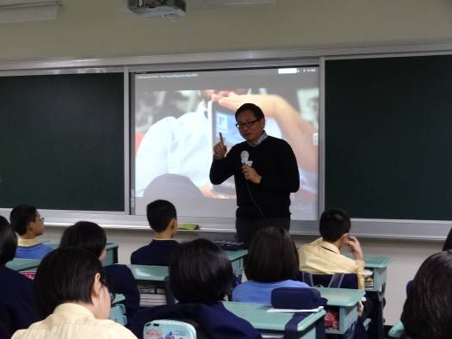 | 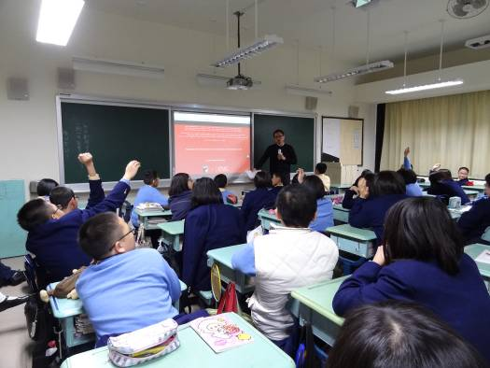
分享出版業演變史 | 班級看報習慣調查
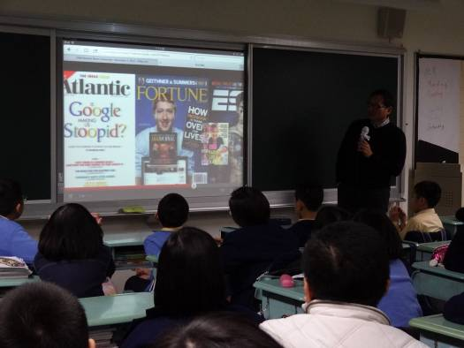 | 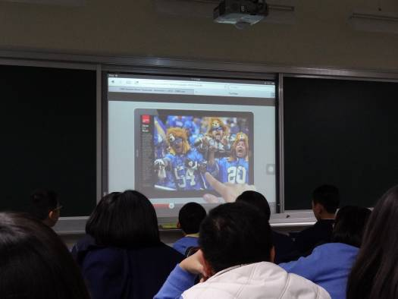
雜誌電子化趨勢 | 體驗新閱讀型式－動態閱讀
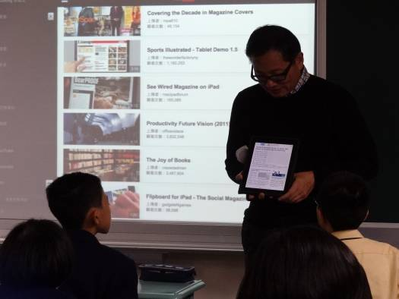 |  | 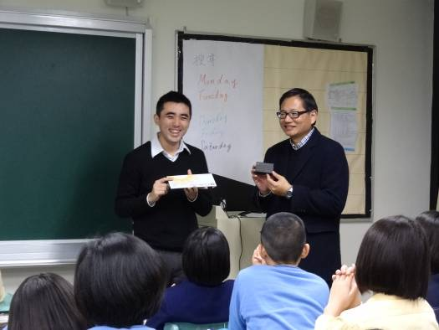
示範閱讀操作 |  | 班導師代表致贈紀念品
※講座內容詳見附檔。

